Государственное бюджетное общеобразовательное учреждение
Самарской области средняя общеобразовательная школа №4
города Сызрани городского округа Сызрань Самарской области

Конспект
развлечения для детей средней, старшей группы
с нарушениями речи

«НЕОБЫКНОВЕННЫЕ ПРИКЛЮЧЕНИЯ
В ОСЕННЕМ ЛЕСУ»

Составил:
музыкальный руководитель
Гусева С.В.

2014 г.
Цель: развитие самостоятельной, инициативной, творческой личности ребёнка.

Интеграция образовательных  областей | Задачи
«Художественно-эстетическое развитие» | - Способствовать развитию творческой активности детей в доступных видах музыкальной деятельности;  - формировать музыкальный вкус;  - прививать любовь к песням, танцам, играм;  - закреплять опыт деятельности в пении индивидуально, коллективно;  - развивать творческое воображение, эмоциональное восприятие, выразительную пластику, ассоциативность
«Социально-коммуникативное развитие» | - Совершенствовать речь как средство общения;  - развивать все компоненты устной речи, обогащать словарь детей;  - совершенствовать опыт деятельности выразительно рассказывать стихи;  - развивать игровую деятельность детей ;  - развивать дружеские взаимоотношения со сверстниками и взрослыми.
«Познавательное развитие» | - Расширять кругозор детей и представления об окружающем мире и явлениях природы;  - развивать познавательный интерес;  закреплять умение классифицировать цвета на теплые и холодные
«Физическое развитие» | - Развивать психофизические качества (ловкость, быстроту);  - развивать ориентировку в пространстве координацию движений и чувство ритма;  - прививать интерес к двигательной активности.

Оборудование:
Паровоз, домик, музыкальные инструменты;
костюмы для ведущей, бабы Яги, осенние деревья;
костюмы для детей (заяц, ежик, петушок)
шапочки грибов, клубок;
экран, магнитофон с USB;
аудиозаписи песен и музыкальных произведений.

Предварительная работа:
Разучивание песен («Паровозик» муз. Пономаревой, «Ежик» муз. Веросокиной, «Ветерок» муз. Л. Гусевой, «Тесто» на мотив р. н. п. «Ах вы, сени»), танцев («Вертушки» обр. Степового, танец «Грибов» муз. Олифировой, «Парный танец с платочками» под р. н. п. «Ах ты, береза»),
стихов, игры (»Кто быстрее?»).
Наблюдение за объектами природы, изготовление атрибутов, прослушивание произведения П. Чайковского «Баба яга».

Дети входят в зал.

Музыкальный руководитель:
Здравствуйте, ребята! Хотите отправиться в гости к бабушке, вы согласны?
(дети отвечают музыкально)
Путь предстоит не близкий, поэтому надо тщательно собраться.
Чемоданы собираем, и на полки поднимаем,
Пассажиры суетятся, по вагончикам садятся,
Уезжаем, уезжаем, телеграммы посылаем,
Пассажирам не сидится, поезд в дальний путь стремится.
(Дети рассаживаются на места в импровизированный поезд, поют и отстукивают ритм ногами).

Исполняется песня «Паровозик» муз. Пономаревой

Музыкальный руководитель
Вот мы и в лесу. Какие здесь растут красивые пышные елочки.
(дети идут и поют, отстукивая ритм ногами)

Во сыром бору елонька,
Под елонькой травонька,
На травоньке цветики,
По травоньке- тропонька.
(Затем бегут вокруг елочки).

Ребята, а вы ничего не слышали когда бежали по тропке?
Воспитатель:
Мне, кажется, что я слышала чей-то плач.
(идет ежик)
Ведущий:
Что случилось, ежик?
Ежик:
Я продрог (плачет).
Ведущий:
Какое несчастье! Надо ежику помочь согреться.
(Дети поют и показывают)

Вот свернулся еж в клубок,
Потому что он продрог.
Лучик ежика коснулся,
Ежик сладко потянулся.
Ежик
Прямо по дорожке, я качусь как мяч.
Маленькие ножки не пускают вскачь.
Острые иголки я свои люблю,
Берегитесь волки, больно уколю.

Ведущий:
Не бойся, ежик, мы не волки, мы тебя не обидим. Мы хотим с тобой поздороваться.

Игра «Поздоровались»

(дети придают голосу разную эмоциональную окраску: грустную, удивленную и радостную, ежик отвечает с той же интонацией).
Воспитатель:
Вот и познакомились и подружились.
А теперь мы про тебя песню споем

Исполяется песня «Ежик» муз. Веросокиной

(Сопровождает пение детей презентация «Ежик»)
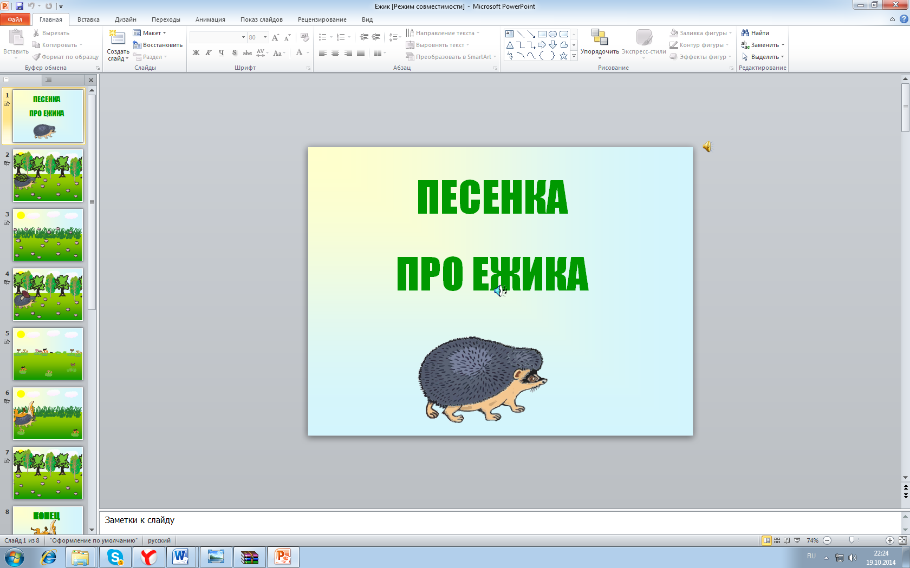

- А теперь все дружно встали
- Вместе с ежиком сплясали.

Дети исполняют танец «Вертушки» обр. Степового

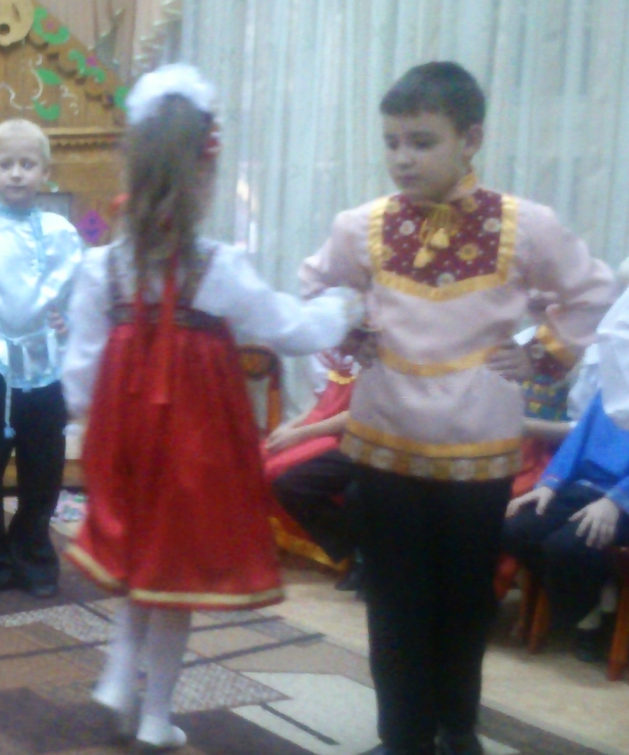

Ежик:
Я плясал вам от души,
Отдохну-ка, я в глуши (убегает).

Ведущий::
Ребятки, мне кажется, что мы заблудились.
(дети идут и поют, сопровождая пение движениями)

Ой, как страшно и темно!
Ах, как чудно и чудно!
Как идти по чаще трудно.
А по тропке топать чудно!
Ведущий:

Ребята, кажется, мы зашли с вами в непроходимую чащу. Ветки и деревья не пускают нас. Давайте их раздвинем руками.

Меж еловых мягких лап
Дождик кап, кап, кап
Где сучок давно засох
Вырос мох, мох, мох.
Где листок к листку прилип
Вырос гриб, гриб, гриб.
Ой, кажется, дождик начинается
(дети поют без сопровождения, имитируя движения)

Капли звонкие звенят, поиграть зовут ребят,
Поиграть зовут ребят, напевают кап, кап, кап.
Дождик, дождик не шуми, дай ребяткам подрасти,
Дождик, дождик не шуми, дай ребяткам подрасти.

(раздается стук, треск)
Музыкальный руководитель
Ой, ребята, что это за стук?
(входит Баба-Яга)

Баба-Яга:
Кто это меня тут облить хочет? Я как услышала такие нехорошие слова, так чуть с печки не упала.

Ведущий:
Жутко, страшно нам, друзья,
Это ж Бабушка Яга!
Да разве мы к такой бабушке в гости собирались?

Баба-Яга:
Ты не трусь и не дрожи,
Лучше на меня, ты, посмотри!
(дети садятся, смотрят презентацию и слушают произведение из детского альбома П. И. Чайковского «Баба Яга»)
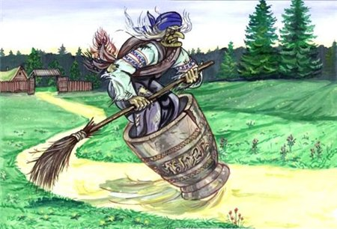

(звучит музыка, появляется Петушок)

Петушок: Я веселый Петушок,
На макушке гребешок.
Помогите мне друзья
Меня поймала бабушка Яга

Ведущий:
Дети, а давайте мы перехитрим бабушку Ягу и поиграем с ней в игру

Проводится русская народная игра «Бабка -Ежка».

(Баба-яга начинает плясать и приговаривать)

Баба-Яга:
Вы, ребятушки простите,
Восвояси отпустите!
Петушка себе берите
Только-только отпустите!!!

Ведущий:
Отпустим, Баба-Яга, только покажи нам дорогу из леса.

Баба-Яга: Вот вам волшебный клубочек, он вас приведет к бабушкиному домику.
Ведущий:
Ну и ветер на пути, ни проехать, ни пройти

Дети под песню «Ветерок» муз. Л. Гусевой выполняют движения.

Музыкальный руководитель:
Славно осенью в лесу
Падают листочки,
На полянке у сосны
Собрались грибочки.

Исполняется песенно –танцевальная композиция «Грибы» муз. Олифировой.

Ведущий
Смотрите ребята, сколько грибов в лесу выросло, давайте поиграем и их соберем

Проводится игра «Кто быстрее?»

Ведущий:
Ребятки, вот мы и пришли к бабушкиному домику, кто это там морковку грызет в огороде? Да это Зайка! Как зайка ушками шевелит?

Дети поют попевку «В огороде заинька»

- В огороде заинька, в огороде маленький,
- Он капустку грызет, он морковку берет,
- Прыг-скок, убежал в лесок
Ведущий:
Что такое? В доме тишина, дверь заперта на крепкий замок. Давайте попробуем открыть его.

- На двери висит замок,
- Кто открыть его бы мог?
- Потянули,
- Покрутили,
- Постучали,
- И открыли!

(появляется Бабушка-с другой стороны)

Бабушка:
Ау! Кто это ко мне пожаловал? Здравствуйте, мои внучата. Спасибо, что навестили старенькую бабушку. А я вот в лес ходила, грибов, ягод набрала, пирогов хотела испечь.

Ведущий:
Бабушка, а можно внучата тебе помогут пироги печь?

Бабушка:
Конечно, вот только надо тесто сначала замесить.
(выставляется кадушка)

Дети поют песню «Тесто» на мотив р. н. п. «Ах вы, сени»

(сопровождая пение игрой на шумовых инструментах совместно с родителями)
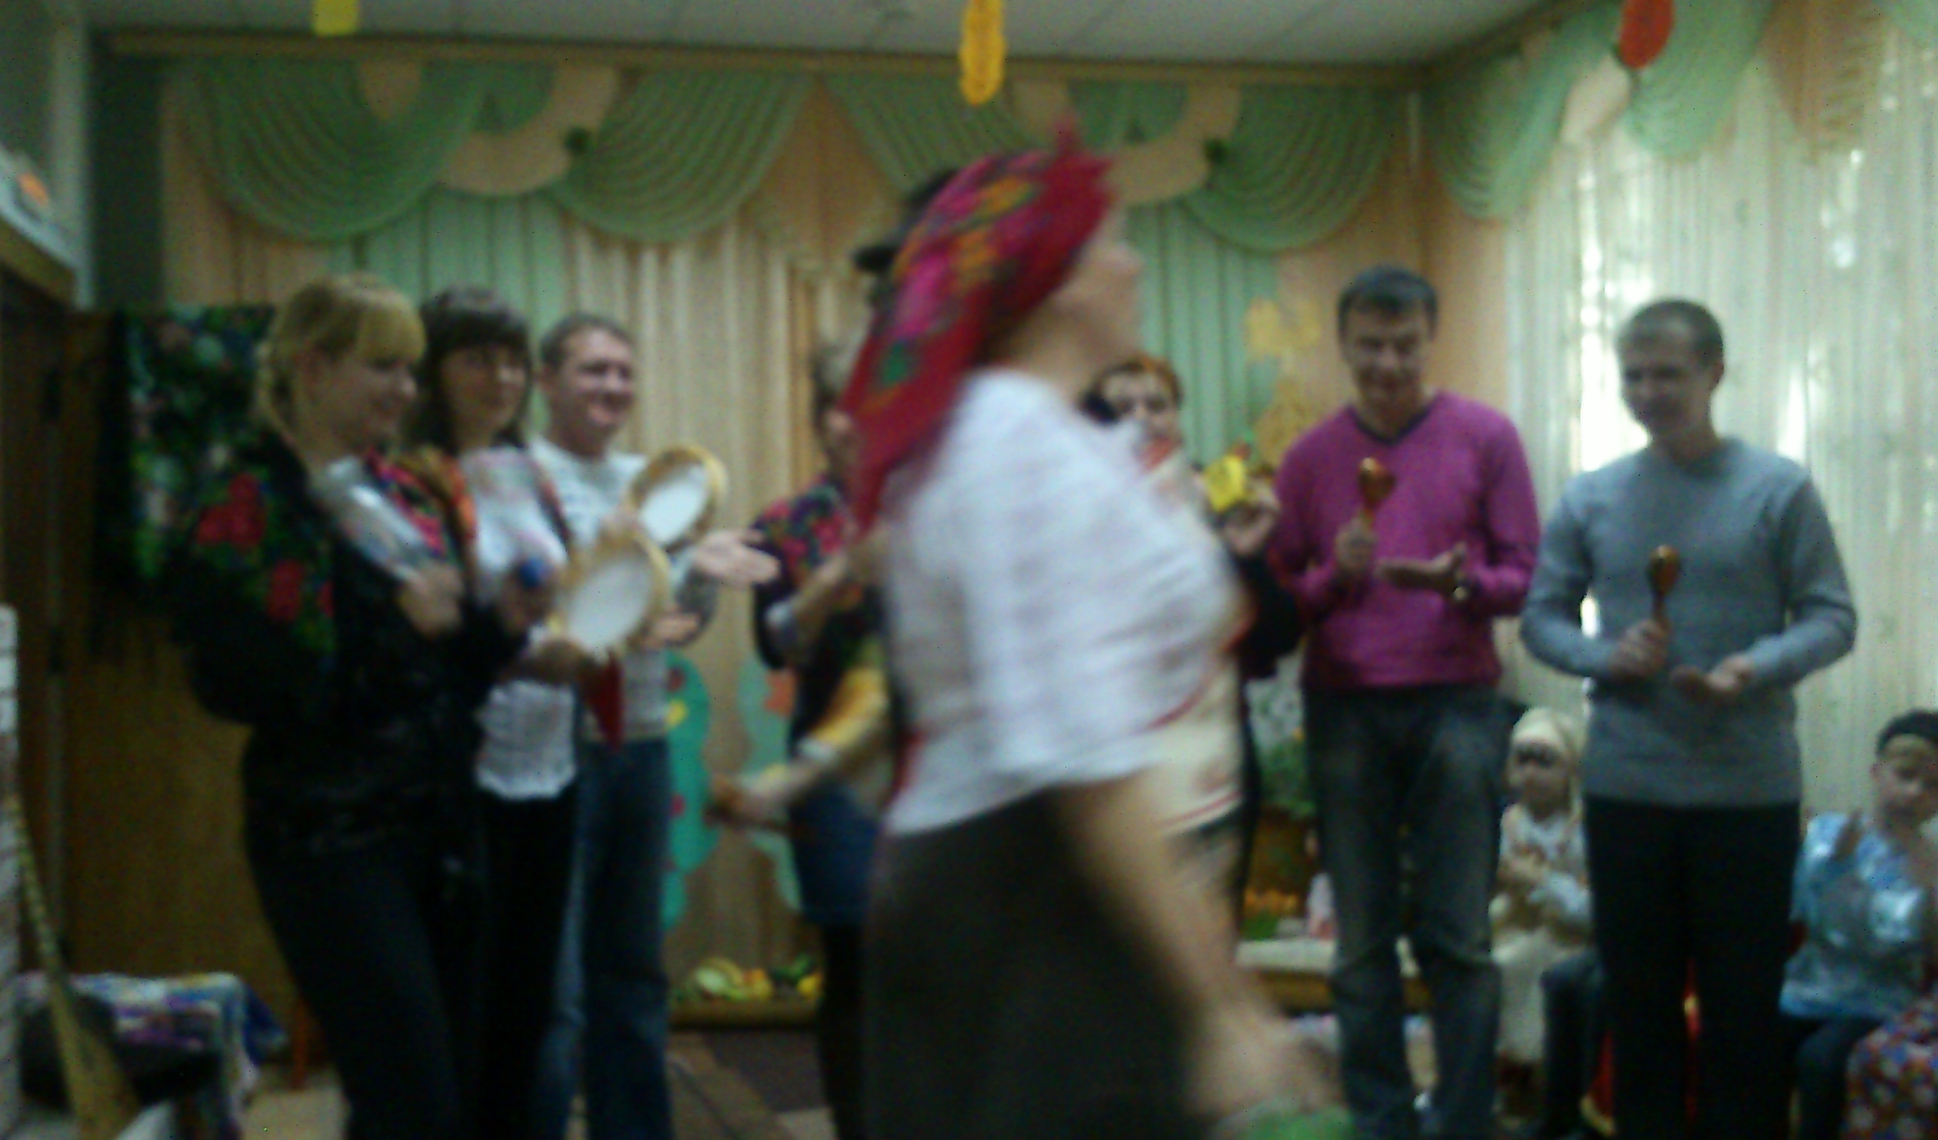

Бабушка:
Тесто подходи скорей,
А мы попляшем веселей.

Дети исполняют «Парный танец с платочками» под р. н. п. «Ах ты, береза»

Бабушка:
Приглашаю к самоварчику,
Выпить чаю по стаканчику.

(дети собираются у накрытого стола)

Ну, вот! Вся семья вместе,
Так и душа на месте.
Угощайтесь, детки дорогие!

(поднимает пирог, а там угощение для детей).

Музыкальный руководитель :
Вот и закончилось наше удивительное путешествие.
Бабушка
А теперь нам пора прощаться: «До свиданья, до свиданья, я вас буду ждать»
Ведущий
«До свиданья, до свиданья, мы придем опять»
(дети уходят из зала).

Список использованной литературы:
Гоголева М.Ю. «Логоритмика в детском саду» Академия развития, 2005
Картушина М.Ю. «Логоритмические занятия в детском саду» Изд-во Сфера, 2004
Щербакова Н.А. «От музыки к движению и речи» Изд-во Сфера, 1996
Использованные материалы и Интернет-ресурсы http://in-ku.com/

